**LAPORAN TUGAS BESAR 1**

**ALJABAR LINEAR DAN GEOMETRI**

Dosen: Rinaldi Munir.



**Kelompok 56**

**IF2123-22 Aljabar Linear dan Geometri**

Daftar Anggota : 1. Ahmad Farid Mudrika (13522008)

2. Diero Arga Purnama (13522056)

**SEKOLAH TEKNIK ELEKTRO DAN INFORMATIKA**

**INSTITUT TEKNOLOGI BANDUNG**

**2023**

# 

# BAB I

# DESKRIPSI MASALAH

## 

1.1. Abstraksi

Sistem persamaan linier (SPL) banyak ditemukan di dalam bidang sains dan rekayasa. Anda sudah mempelajari berbagai metode untuk menyelesaikan SPL, termasuk menghitung determinan matriks. Sembarang SPL dapat diselesaikan dengan beberapa metode, yaitu metode eliminasi Gauss, metode eliminasi Gauss-Jordan, metode matriks balikan (x = A -1 b), dan kaidah Cramer (khusus untuk SPL dengan n peubah dan n persamaan). Solusi sebuah SPL mungkin tidak ada, banyak (tidak berhingga), atau hanya satu (unik/tunggal). Gambar 1. Eliminasi Gauss dilakukan dengan matriks eselon baris dan eliminasi Gauss- Jordan dengan matriks eselon baris tereduksi. Di dalam Tugas Besar 1 ini, Anda diminta membuat satu atau lebih library aljabar linier dalam Bahasa Java. Library tersebut berisi fungsi-fungsi seperti eliminasi Gauss, eliminasi Gauss-Jordan, menentukan balikan matriks, menghitung determinan, kaidah Cramer (kaidah Cramer khusus untuk SPL dengan n peubah dan n persamaan). Selanjutnya, gunakan library tersebut di dalam program Java untuk menyelesaikan berbagai persoalan yang dimodelkan dalam bentuk SPL, menyelesaikan persoalan interpolasi, dan persoalan regresi.

## 1.2 Tujuan penelitian

### 1.2.1 Membuat pustaka (library atau package) dalam Bahasa Java untuk menemukan solusi SPL dengan metode eliminasi Gauss, metode Eliminasi Gauss-Jordan, metode matriks balikan, dan kaidah Cramer (kaidah Cramer khusus untuk SPL dengan n peubah dan n persamaan), menghitung determinan matriks dengan reduksi baris dan dengan ekspansi kofaktor, dan menghitung balikan matriks.

### 1.2.2 Gunakan pustaka di atas untuk membuat program penyelesaian berbagai persoalan dalam bentuk SPL, menyelesaikan persoalan interpolasi dan regresi linier, menghitung matriks balikan, menghitung determinan matriks dengan berbagai metode (reduksi baris dan ekspansi kofaktor).

## 1.3 Spesifikasi program

### 1.3.1 Program dapat menerima masukan (input) baik dari keyboard maupun membaca masukan dari file text. Untuk SPL, masukan dari keyboard adalah m, n, koefisien aij, dan bi. Masukan dari file berbentuk matriks augmented tanpa tanda kurung, setiap elemen matriks dipisah oleh spasi. Misalnya,

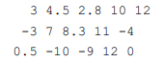

### 1.3.2 Untuk persoalan menghitung determinan dan matriks balikan, masukan dari keyboard adalah n dan koefisien aij. Masukan dari file berbentuk matriks, setiap elemen matriks dipisah oleh spasi. Misalnya,

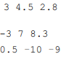

### 1.3.3 Untuk persoalan interpolasi, masukannya jika dari keyboard adalah n, (x0, y0), (x1, y1), …, (xn, yn), dan nilai x yang akan ditaksir nilai fungsinya. Jika masukannya dari file, maka titik-titik dinyatakan pada setiap baris tanpa koma dan tanda kurung. Misalnya jika titik-titik datanya adalah (8.0, 2.0794), (9.0, 2.1972), dan (9.5, 2.2513), maka di dalam file text ditulis sebagai berikut:

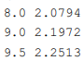

### 1.3.4 Untuk persoalan regresi, masukannya jika dari keyboard adalah n (jumlah peubah x), m (jumlah sampel), semua nilai-nilai x1i, x2i, …, xni, nilai yi, dan nilai-nilai xk yang akan ditaksir nilai fungsinya. Jika masukannya dari file, maka titik-titik dinyatakan pada setiap baris tanpa koma dan tanda kurung.

### 1.3.5 Untuk persoalan SPL, luaran program adalah solusi SPL. Jika solusinya tunggal, tuliskan nilainya. Jika solusinya tidak ada, tuliskan solusi tidak ada, jika solusinya banyak, maka tuliskan solusinya dalam bentuk parametrik (misalnya x4 = -2, x3 = 2s – t, x2 = s, dan x1 = t).

### 1.3.6 Untuk persoalan polinom interpolasi dan regresi, luarannya adalah persamaan polinom/regresi dan taksiran nilai fungsi pada x yang diberikan. Contoh luaran untuk interpolasi adalah

$f(x) = -0.0064x^{2} + 0.2266x + 0.6762, f(5) = ...$

dan untuk regresi adalah

$f(x) = -9.5872 + 1.0732x_{1}, f(x_{k}) = …$

### 1.3.7 Untuk persoalan bicubic spline interpolation, masukan dari file text (.txt) yang berisi matriks berukuran 4 x 4 yang berisi konfigurasi nilai fungsi dan turunan berarah disekitarnya, diikuti dengan nilai a dan b untuk mencari nilai f(a, b). Misalnya jika nilai dari f(0, 0), f(1, 0), f(0, 1), f(1, 1), fx(0, 0), fx(1, 0), fx(0, 1), fx(1, 1), fy(0, 0), fy(1, 0), fy(0, 1), fy(1, 1), fxy(0, 0), fxy(1, 0), fxy(0, 1), fxy(1, 1) berturut-turut adalah 1, 2, 3, 4, 5, 6, 7, 8, 9, 10, 11, 12, 13, 14, 15, 16 serta nilai a dan b yang dicari berturut turut adalah 0.5 dan 0.5 maka isi file text ditulis sebagai berikut:

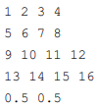

### 1.3.8 Luaran program harus dapat ditampilkan pada layar komputer dan dapat disimpan ke dalam file.

### 1.3.9 Bahasa program yang digunakan adalah Java. Anda bebas untuk menggunakan versi java apapun dengan catatan di atas java versi 8 (8/9/11/15/17/19/20).

### 1.3.10 Program tidak harus berbasis GUI, cukup text-based saja, namun boleh menggunakan GUI (memakai kakas Eclipse misalnya).

### 1.3.11 Program dapat dibuat dengan pilihan menu. Urutan menu dan isinya dipersilakan dirancang masing-masing.

# BAB II

# TEORI SINGKAT

## 

2.1 Metode Eliminasi Gauss

Metode Eliminasi Gauss adalah salah satu metode yang dapat digunakan untuk menyelesaikan Sistem Persamaan Linier (SPL). SPL diubah menjadi bentuk matriks *augmented*, kemudian OBE diterapkan kepada matriks *augmented* hingga matriks berupa matriks eselon baris, dan persamaan diselesaikan dengan teknik penyulihan mundur (*backwards substitution*).

2.2 Metode Eliminasi Gauss-Jordan

Merupakan pengembangan dari Metode Eliminasi Gauss. Metode Eliminasi Gauss-Jordan sama persis dengan Metode Eliminasi Gauss dengan tambahan matriks eselon baris yang didapatkan dari Metode Eliminasi Gauss direduksi lebih lanjut menjadi matriks eselon baris tereduksi.

2.3 Determinan

Determinan merupakan nilai skalar yang hanya terdapat pada matriks persegi yaitu matriks yang berukuran n x n. Determinan dari matriks A yang berukuran 2 x 2 dapat dihitung dengan rumus:

$|A| =a_{11}a_{12}-a_{21}a_{22}$

Determinan dari matriks segitiga A yang berukuran n x n dapat dihitung dengan rumus:

$|A| =a_{11}a_{22}{...a}_{nn}$

Determinan matriks juga dapat dihitung menggunakan ekspansi kofaktor sebagai berikut:

$|A| =a_{n1}C_{n1}+a_{n2}C_{n2}+...+a_{nm}C_{nm}$

$|A| =a_{1n}C_{1n}+a_{2n}C_{2n}+...+a_{mn}C_{mn}$

Terdapat lagi cara lain untuk menghitung determinan matriks seperti dengan metode reduksi baris.

2.4 Matriks Balikan

Matriks balikan adalah matriks yang jika dikalikan dengan matriks asal-nya akan menghasilkan matriks identitas. Matriks balikan hanya terdapat pada matriks persegi. Matriks balikan dari matriks A dapat dihitung dengan cara berikut:

$A^{-1}=\frac{1}{|A|}adj(A)$

2.5 Matriks Kofaktor

Matriks kofaktor adalah matriks yang terbuat dari nilai kofaktor elemen-elemen sebuah matriks.

2.6 Matriks Adjoin

Matriks adjoin adalah transpose dari matriks kofaktor. Matriks Adjoin dapat digunakan untuk menghitung matriks balikan.

2.7 Kaidah *Cramer*

Kaidah Cramer adalah metode penyelesaian Sistem Persamaan Linier (SPL) dengan n jumlah variabel dan n jumlah persamaan. Tahap pertama adalah mengubah SPL menjadi 2 matriks, a dan b.

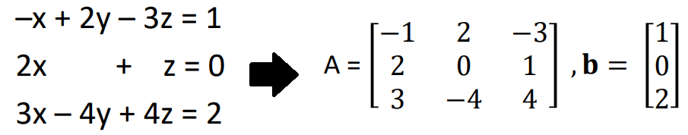

Kemudian, substitusikan matriks b ke dalam kolom j pada matriks A untuk mendapatkan nilai |Aj|.

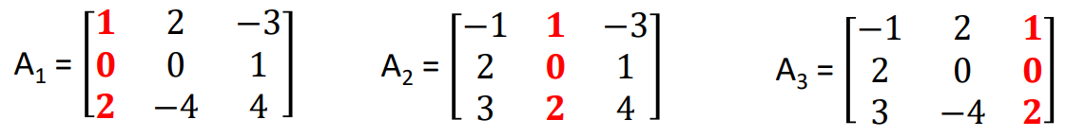

Dapatkan nilai xj dengan membagikan determinan matriks Aj dengan determinan matriks A.

$x_{j}=\frac{|A_{j}|}{|A|}$

2.8 Interpolasi Polinom

Interpolasi polinom adalah cara untuk menemukan persamaan polinom yang melalui semua titik yang diberikan. Polinom interpolasi derajat n yang menginterpolasi titik-titik (x0, y0),(x1, y1), ..., (xn, yn) akan berbentuk pn(x) = a0 + a1x + a2x2 + … + anxn . Interpolasi dilakukan dengan mensubstitusikan semua nilai x dan y ke persamaan tersebut.

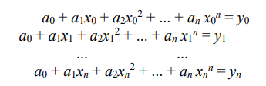

Setelah didapatkan persamaan-persamaan diatas, koefisien a0a1…an dapat dicari dan dimasukkan ke dalam persamaan akhir pn(x) = a0 + a1x + a2x2 + … + anxn.

2.9 Interpolasi *Bicubic Spline*

Interpolasi *Bicubic Spline* adalah cara interpolasi yang dapat digunakan untuk mengaproksimasi fungsi di antara titik-titik data yang sudah diketahui. Interpolasi *Bicubic Spline* melibatkan konsep *spline* dan konstruksi serangkaian polinomial kubik di dalam setiap sel segi empat dari data yang diberikan. Pendekatan ini menciptakan permukaan yang halus dan kontinu, yang memungkinkan untuk perluasan data secara visual yang lebih akurat daripada metode interpolasi linear.

2.10 Regresi Linier Berganda

Regresi Linear Berganda merupakan salah satu metode untuk memprediksi nilai. Meskipun sudah ada persamaan jadi untuk menghitung regresi linear sederhana, terdapat persamaan umum dari regresi linear yang bisa digunakan untuk regresi linear berganda, yaitu.

$y_{i}=β_{0}+β_{1}x_{1i}$ + $β_{2}x_{2i}+...+β_{k}x_{ki}+ϵ_{i}$

# BAB III

# KARAKTERISTIK DATA

3.1 Struktur *Class*

3.1.1 Determinan

Atribut:

*Class* ini tidak mengandung atribut.

Method:

* getLastIdxRow(double[][] matrix)

Method ini menerima input sebuah matrix dan mengembalikan index dari baris terakhir matrix tersebut.

* getLastIdxCol(double[][] matrix)

Method ini menerima input sebuah matrix dan mengembalikan index dari kolom terakhir matrix tersebut.

* cofactor(double[][] matrix, int row, int col)

Method ini menerima input sebuah matrix, integer baris, dan integer kolom dan mengembalikan kofaktor dari elemen matrix pada baris dan kolom tersebut.

* plusMin(int row, int col)

Method ini menerima input dua integer dan mengembalikan 1 jika kedua integer bernilai genap atau ganjil atau mengembalikan -1 jika salah satu integer genap dan integer lainnya bernilai ganjil.

* subtractKRow(double[][] matrix, int row1, int row2)

Method ini mengurangi baris 2 dengan k kali baris 1.

* determinanKofaktor(double[][] matrix)

Method ini menghitung determinan matriks dengan menggunakan metode ekspansi kofaktor. Metode ekspansi kofaktor dilakukan dengan cara mencari kofaktor dari elemen-elemen baris pertama.

* determinanReduksiBaris(double[][] matrix)

Method ini menghitung determinan matriks dengan menggunakan metode reduksi baris.

* transpose(double[][] matrix)

Method ini menerima input sebuah matriks dan mengeluarkan transpose matriks tersebut.

* balikan(double[][] matrix)

Method ini menerima input sebuah matriks dan mengeluarkan invers dari matriks tersebut.

* kramer (double[][] matrix)

Method ini menyelesaikan SPL dengan menggunakan kaidah cramer.

3.1.2 Matrix

Atribut:

*Class* ini tidak mengandung atribut.

Method:

* readtxtmat(String str)

Method ini membaca matrix dari file yang bernama string str di folder test.

* writetxtmat(String str)

Method ini menuliskan matriks pada file bernama str di folder test

* readmatrix()

Method ini membaca input user berformat m, n, lalu isi matrix berukuran mxn, dan mereturn matriks tersebut

* readmatrix1()

Method ini sama seperti readmatrix(), tetapi hanya membaca m dan matriks berukuran mxm

* echelon(double[][] mat)

Method ini menerapkan Operasi basis elementer pada matrix mat, dan menjadikannya matriks eselon baris.

* reducechelon(double[][] mat)

Method ini menerapkan OBE pada matrix mat sampai menjadi matrix eselon baris tereduksi

* printmatrix(double[][] mat)

Method ini menampilkan matrix mat di layar user

* inversejordan(double[][] mat)

Method ini mencari inverse matrix dengan menggunakan metode gauss jordan, lalu mereturn inverse tersebut (matrix mat akan menjadi matrix eselon baris tereduksi). Jika inverse tidak ada, metode ini akan mengirimkan pesan inverse tidak ada, tapi akan tetap me return hasil inverse yang salah.

* solusi(double[][] matrix)

Method ini akan mereturn String[] solusi dari matrix yang sudah dijadikan eselon baris atau eselon baris tereduksi

* isNumber(String str)

Method ini akan mengembalikan true jika str adalah suatu number (double atau int), false jika tidak

* splbalikan(double[][] mat)

Method ini akan mengembalikan String yang berisi solusi mat. Jika mat tidak memiliki balikan, String akan berisi pesan “matrix tidak memiliki balikan”.

* kalimatri(double[][] m1, double[][] m2)

Method ini akan mengembalikan matrix hasil kali m1 dan m2.

3.1.3 Main

Atribut:

* Public double[][] mat

Atribut ini digunakan untuk menyimpan matriks dari input user yang akan dimanipulasi.

* Public double[][] hasil

Atribut ini digunakan untuk menyimpan matrix hasil program

* Public boolean mat1

Atribut ini digunakan untuk mengetahui apakah matrix ingin di input menggunakan Matrix.readmatrix() atau Matrix.readmatrix1().

* Public boolean interpol

Atribut ini digunakan untuk menegetahui apakah matrix ingin di input menggunakan interpolasi.inputXY() atau tidak.

* Public boolean reg

Atribut ini digunakan untuk mengetahui apakah matrix ingin di input menggunakan regresi.inputRegresi() atau tidak.

* Public Scanner scan

Atribut ini digunakan untuk menyimpan value input user.

* Public boolean print

Atribut ini digunakan untuk mengetahui apakah user ingin hasil program di print atau tidak

* Public boolean txt

Atribut ini digunakan untuk mengetahui apakah user ingin hasil program di simpan di file txt

Method:

* run()

Method untuk memulai program

* Menu()

Method untuk menampilkan main menu

* runsubmenu()

Method untuk memulai submenu(SPL).

* displaySubMenu()

Method untuk menampilkan submenu(SPL).

* subsubmenu()

Method untuk menjalankan subsubmenu(Metode input).

* printortxt()

Method untuk mendapat pilihan user tentang metode output(print atau txt atau keduanya).

3.1.4 bicubicspline

Atribut:

*Class* ini tidak mengandung atribut.

Method:

* bisolusi(String str)

Method ini membaca file “bicubic.txt” sebagai matrix base, dan membaca input dari user di str. Class ini tidak menerima input dari terminal. Setelah menerima input, class ini mengembalikan nilai interpolasi di f(x,y) dengan x dan y adalah dua elemen terakhir dari file str.

3.1.5 interpolasi

Atribut:

*Class* ini tidak mengandung atribut.

Method:

* interpolasi(double[][] xy)

Method ini menerima input sebuah array yang berisi titik (x, y) dan mengeluarkan fungsi polinom yang dilalui oleh semua titik-titik yang dimasukkan.

* inputX()

Method ini digunakan digunakan untuk meng-input nilai x.

* inputXY()

Method ini digunakan untuk meng-input poin-poin yang akan di interpolasi.

3.1.6 regresi

Atribut:

*Class* ini tidak mengandung atribut.

Method:

* colSum(double[][] matrix, int col)

Method ini menghitung jumlah dari semua elemen pada kolom col pada matrix yang dimasukkan.

* inpXK()

Method ini digunakan untuk menginput semua nilai xk.

* inputRegresi()

Method ini digunakan untuk menginput matriks data yang akan di regresi.

* regresiL(double[][] matrix)

Method ini melakukan regresi linier terhadap matrix yang dimasukkan.

3.2 Imported Class

1. java.io.BufferedWriter

Digunakan untuk menulis hasil program ke file.

1. java.io.BufferedReader

Digunakan untuk membaca file.

1. java.io.FileWriter

Digunakan untuk menulis file.

1. java.util.Scanner

Digunakan untuk menerima input user.

1. java.io.IOException

Digunakan untuk menangkap IOException.

1. java.util.ArrayList

Digunakan untuk membaca input dari file sebagai list dinamis.

1. java.util.List

Digunakan untuk membaca input dari file sebagai list dinamis.

1. java.lang.Math

Digunakan untuk menggunakan method matematika(contoh: pangkat).

1. java.util.HashMap

Digunakan untuk mencari solusi matrix.

1. java.io.FileReader

Digunakan untuk membaca file.

# 

# BAB IV

# EKSPERIMEN

## 

# 

2.1 Metode Eliminasi Gauss

# 

SPL tidak memiliki solusi.

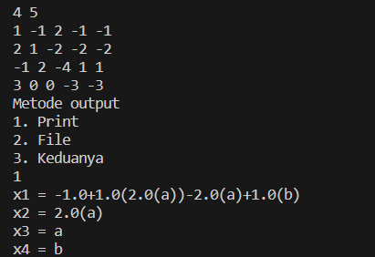

Solusi SPL dalam bentuk parametrik.

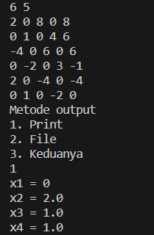

SPL dengan solusi unik.

2.2 Metode Eliminasi Gauss-Jordan

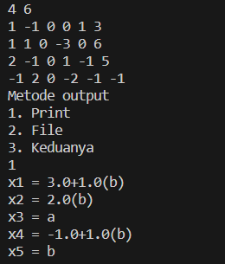

Solusi SPL dalam bentuk parametrik.

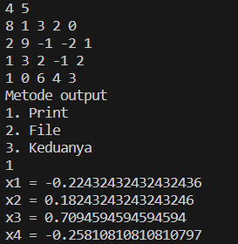

SPL dengan solusi unik.

2.3 Metode Matriks Balikan

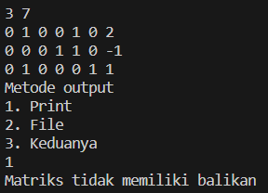

Matriks tidak memiliki balikan karena bukan merupakan matriks berbentuk n x n.

2.4 Kaidah *Cramer*

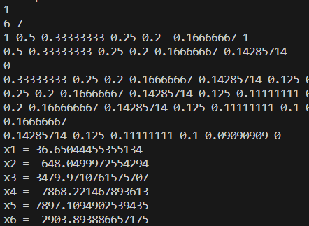

Hasil yang didapatkan dari matriks *Hilbert* dengan n = 6 menggunakan Kaidah *Cramer*.

2.5 Interpolasi polinomial

1. 

Hasil interpolasi dengan x=0.2, n=7.



Hasil interpolasi dengan x=0.55



Hasil interpolasi dengan x=0.85



Hasil interpolasi dengan x=1.28

1. 

Hasil interpolasi di x=7.516



Hasil interpolasi di x=8.323



Hasil interpolasi di x=9.167



Hasil interpolasi di x=12

1. Kami mengambil n=4.

Fungsi yang kami dapat:



2.6 Interpolasi Bicubic *Spline*

Input matrix:

21 98 125 153

51 101 161 59

0 42 72 210

16 12 81 96

f(0,0): 21.0

f(0.5 , 0.5): 87.796875

f(0.25, 0.75): 87.796875

f(0.1 , 0.9): 91.27126700000001

Dapat dilihat dari f(0,0), bahwa hasil ini sesuai dengan matrix. Jadi, hasil interpolasi dapat dibilang cukup akurat.

2.7 Regresi linier

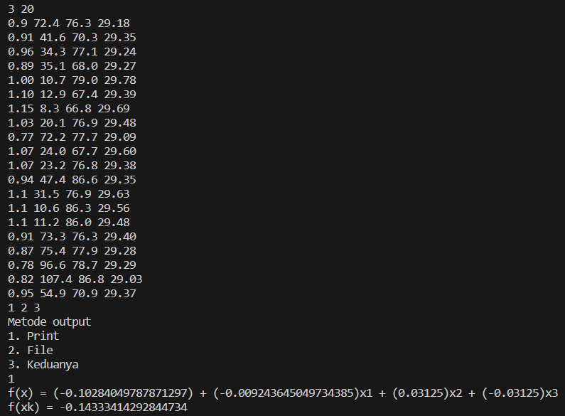

Hasil regresi dengan xk = 1, 2, dan 3

# BAB V

# PENUTUP

5.1 Kesimpulan

Program yang kami buat dapat menghitung determinan matriks menggunakan ekspansi kofaktor dan reduksi baris, menghitung balikan matriks, melakukan interpolasi polinomial, melakukan interpolasi *bicubic spline*, melakukan regresi linier berganda, dan menemukan solusi SPL menggunakan metode eliminasi Gauss, metode eliminasi Gauss-Jordan, metode matriks balikan, dan kaidah *Cramer.*

5.2 Saran

5.2.1 Menyertakan hasil yang diinginkan pada studi kasus tugas besar.

5.3 Komentar & Refleksi

Setelah mengerjakan tugas besar ini, pemahaman kami mengenai materi-materi yang dipelajari sepanjang kelas Aljabar Linier dan Geometri sangat meningkat. Tugas besar ini juga sangat membantu kami dalam memahami bahasa pemrograman Java. Untuk kedepannya kami rasa manajemen waktu pengerjaan tugas besar dapat ditingkatkan lagi agar tidak mepet dengan deadline..

# DAFTAR REFERENSI

<https://informatika.stei.itb.ac.id/~rinaldi.munir/AljabarGeometri/2023-2024/algeo23-24.htm#SlideKuliah>

<https://informatika.stei.itb.ac.id/~rinaldi.munir/AljabarGeometri/2023-2024/Tubes1-IF2123-Algeo-2023.pdf>

<https://informatika.stei.itb.ac.id/~rinaldi.munir/AljabarGeometri/2023-2024/Algeo-03-Sistem-Persamaan-Linier-2023.pdf>

<https://informatika.stei.itb.ac.id/~rinaldi.munir/AljabarGeometri/2023-2024/Algeo-04-Tiga-Kemungkinan-Solusi-SPL-2023.pdf>

<https://informatika.stei.itb.ac.id/~rinaldi.munir/AljabarGeometri/2023-2024/Algeo-05-Sistem-Persamaan-Linier-2023.pdf>

<https://informatika.stei.itb.ac.id/~rinaldi.munir/AljabarGeometri/2023-2024/Algeo-06-Aplikasi-SPL-1-2023.pdf>

<https://informatika.stei.itb.ac.id/~rinaldi.munir/AljabarGeometri/2023-2024/Algeo-08-Determinan-bagian1-2023.pdf>

<https://informatika.stei.itb.ac.id/~rinaldi.munir/AljabarGeometri/2023-2024/Algeo-09-Determinan-bagian2-2023.pdf>